Муниципальное дошкольное образовательное учреждение
детский сад «Сказка»
города Николаевска Волгоградской области

Утверждено:
Заведующий МДОУ «Сказка»
______________ Т.В. Меденцова

Сценарий мероприятия к 8 марта для дошкольников средней группы
«Маленькая мисс»

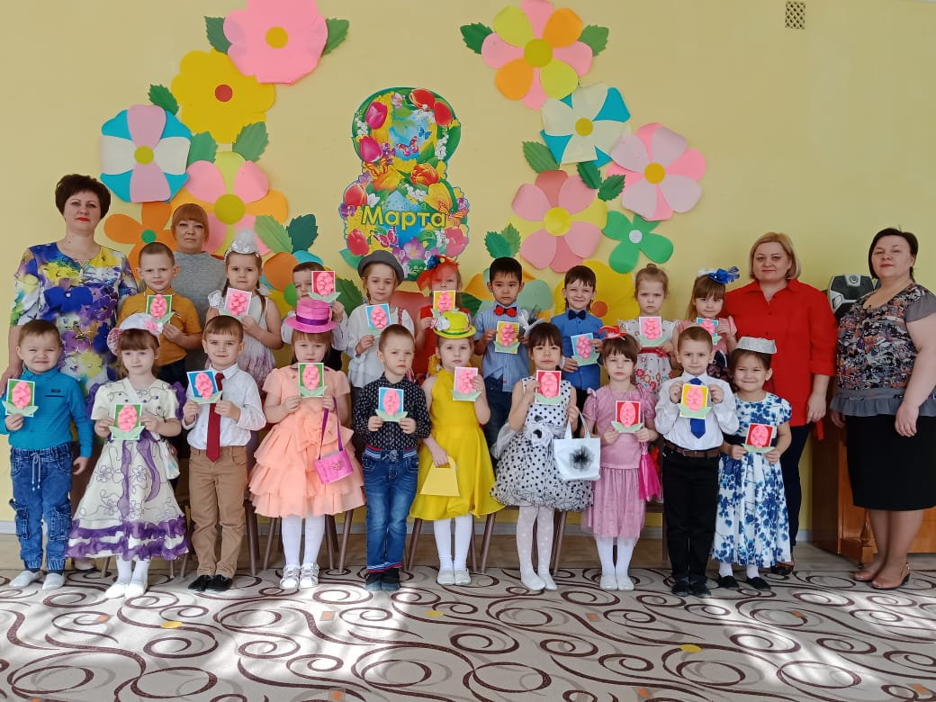

Подготовили:
музыкальный руководитель
Багаутдинова Адиля Максумовна,
воспитатель первой квалификационной категории
Ключко Наталья Валерьевна,
Коноваленко Анастасия Владимировна, воспитатель

03.03.2021 год
Цель: способствовать развитию познавательного интереса детей к празднику весны, создание праздничного настроения у детей,
Задачи:
- создание положительного эмоционального настроя детей;
- совершенствование знаний о международном женском празднике 8 марта;
- закрепление умения выступать перед зрителями, чувствовать себя уверенно;
- воспитание чувства любви и уважения к близким и родным людям - мамам, бабушкам;
- воспитание ответственности, сплоченности в коллективе.
Оборудование: ноутбук, костюмы для ансамбля, детские музыкальные инструменты, шляпы, 2 тазика, платочки, прищепки, веревка, подарки для мам.

Ход мероприятия:

♫ В центр зала выходит Ведущая.

Ведущая: Весна шагает по дворам
В лучах тепла и света!
Сегодня праздник наших мам,
И нам приятно это!
С праздником добрым, весенним и нежным
Спешат вас поздравить дети!
И пусть надолго останутся в сердце
Минуты счастливые эти!

♫ В зал входят мальчики, обходят зал на легком беге, встают полукругом.

Ведущая: Танцует лучик золотой,
Чуть зеркальце рукой задень,
Денек сегодня не простой,
Сегодня праздник…
Все мальчики: Мамин день!
Ведущая: Зал улыбками искрится,
Гости сели по местам!
Но кого-то не хватает…
Все мальчики: Наших милых дам!
Мальчик: Носик пудрят, глазки красят,
Перед зеркалом крутясь.
Тише – тише, наши дамы
Здесь появятся сейчас!
Мальчик: Самые красивые,
Дорогие, милые,
Девочки отличные,
Все мальчики: Очень симпатичные!

♫ В зал входят девочки, обходят зал на легком беге, встают перед мальчиками.

Ведущая: Все готовы к празднику,
Так чего ж мы ждем?
Мы любимых мамочек
Поздравим с женским днем!

1. Весна, весна на улице,
Улыбки тут и там,
Мы с праздником весенним
Поздравляем мам!

2. Как много их добрых и нежных
Сегодня на праздник пришло,
Для них расцветает подснежник
И солнышко дарит тепло!

3. Пусть сегодня нашим мамам
Будет весело, светло.
Мы хотим, чтоб мамы знали
ВСЕ. Мы вас любим горячо!

4. Хотим «спасибо» вам сказать
За ласку и терпение!
И этим праздником поднять
До неба настроение

5. И сейчас, в нарядном зале,
Мы споем для наших мам,
Дорогие, эту песню
От души мы дарим вам!

Песня «Мамочка милая, я тебя люблю!».

5. Очень бабушку свою,
Маму мамину люблю!
Много сказок, песен знает,
И всегда со мной играет!

6. У каждого на свете
Есть бабушка своя,
Но самая хорошая
ВСЕ ДЕТИ. Бабушка моя!

7. С праздником чудесным,
С праздником Весны,
Наших милых бабушек
Поздравляем мы!

Песня «Будь здорова, бабушка».

♫ Дети садятся на места.
Ведущая: Праздник наш мы продолжаем,
Для мам готов у нас сюрприз!
Начинаем представление
«Маленькая мисс»!
Будут мамы улыбаться,
Доченьками любоваться!
А сыночками гордиться
И конечно, веселиться!

Мальчик: Всем нам очень повезло,
Догадайтесь, отчего!
Потому, что у нас
Все девчата – просто класс!
Мальчик: Красивы нарядом, собою,
Добры своей нежной душою.
В каждой девочке – солнца кусочек,
Всех с весною…
Все мальчики: Мы любим вас очень!
Мальчик: Перед вами мы стоим
И во все глаза глядим:
Девочки, вы лучше всех,
Обеспечен вам успех!
Представление начинаем…
Все мальчики: Вас на танец приглашаем!

♫ Мальчики приглашают девочек на танец.

Общий танец «Приглашение»

♫ Мальчики провожают девочек на места.

Ведущая: Знают дети, знает взрослый –
Мамой быть совсем не просто!
Маме много надо знать:
Как готовить, как стирать,
Проявлять о всех заботу…
Да, у мам трудна работа!
Мам должны мы уважать!
Должны мамам…
Все дети: Помогать!
Девочка:(у стульчика). Мы уже совсем большие,
Поглядите, вон какие!
Помогаем дома маме,
Всю посуду моем сами!
Мы цветочки поливаем!
Стол к обеду накрываем!
Протираем стекла, рамы!
Мы –
Все девочки: Помощницы у мамы!
Девочка: Маме нужно отдыхать,
Маму нужно развлекать!

Ведущая: Специально поздравить наших дорогих мам, бабушек и гостей, к нам приехал знаменитый вокально – инструментальный ансамбль «Молодость»! Встречайте!

Сценка «Выступление»

Ведущая: Делу время, а потехе - час. Отдохнули, а теперь пора и за работу браться!

Выходят две девочки (Дочка и Мама), выносят тазик с платочками.

Мини-сценка «Помощница».

ДОЧКА. Не мешайте нам сейчас,
Стирка срочная у нас!
Я и мама мы вдвоем
Управляемся с бельем!
Чтобы платье чище было
И платок белее был,
Тру я не жалея мыла,
Тру я, не жалея сил!
Ведущая: Улыбнулась дочке мама…
МАМА. Сильно, доченька не три!
Я боюсь, что после стирки,
Мне придется штопать дырки!

Девочка: Мы платочки постирали,
Очень-очень мы устали!
Вот платочки, посмотрите,
Их развесить помогите!

Ведущая: Конечно, девочки! Вы присядьте, отдохните, а мальчики вам помогут и быстро развесят платочки!

Игра «Развесь платочки».

Ведущая: Ветер дул, что было сил.
Все платочки высушил!
Только тучу вижу я,
Нужно снять белье, друзья!

Игра «Сними платочки».

Ведущая: А сейчас, хозяюшки,
Пришло время для загадок!
Слушайте внимательно, не перебивайте,
На загадки эти хором отвечайте!
А вы, мальчишки, не зевайте,
И девчонкам помогайте!

1. После стирки у простынки
Он разгладит все морщинки!
Только ты его не трон
Он горячий, как огонь! (Утюг).

2. На веревках пальцы держат одеяльце? (Прищепки).

3. Он пыхтит как паровоз
Важно держит к верху нос.
Покипит, остепенится,
Пригласит чайку напиться. (Чайник).

4. Часть ее – подобье лодки,
Как весло – другая часть.
У нее маршрут короткий,
Мимо рта бы не попасть! (Ложка).

Ведущая: Ну а сейчас, на празднике нас ждет
Интересный показ мод!
Наши девочки, как мамы,
Очень любят наряжаться,
И еще следят за модой!
Хоть им всего четыре года...
Самый необходимый аксессуар в дополнении к образу – это, конечно же, СУМОЧКА и ШЛЯПКА. Вот и наши конкурсантки, дома, вместе с мамами изготавливали сумочку и шляпку. А что у них получилось, мы увидим через несколько мгновений.

♫ Мамы с девочками уходят готовиться к дефиле.

Ведущая: А пока, дорогие зрители, не скучайте,
И поздравления от наших мальчиков принимайте!

Мальчик: День особенный сегодня,
И для грусти нет причин
Так примите поздравление
От настоящих от мужчин!

Мальчик: Мы старались, мы спешили,
Танец к празднику учили!
Мамы, бабушки, сейчас
Мы станцуем для всех вас!

Танец мальчиков

Ведущая: А вот и наши модницы,
Девочки-красавицы!
Им сегодня хочется
Всем гостям понравиться!
Маленькие ножки не спеша идут,
Наших милых модниц мамочки ведут!

Дефиле «Весна».

Домашнее задание. Мама и дочка представляют свой костюм.

Ведущая: Ну что ж, наряды все – чудесны!
А наши девочки – прелестны!
Добрые, красивые, заботливые, милые!
И хозяйственные тоже…
Во всем на мамочек похожи!
А мальчики не отстают –
Джентльменами растут!
И в том заслуга наших мам!
Говорим «спасибо» вам!

♫ Поздравление

Ведущая: Всех мам еще раз поздравляем,
Счастья, радости желаем!
Оставайтесь милыми,
Добрыми, красивыми!

♫Дети подходят к мамам, дарят им поделки, целуют их.

